如果用户是新建的gitlab用户需要进行密码修改，步骤如下，如果是已经存在的用户则可以跳过修改密码步骤
修改密码步骤：
- 打开邮箱找到 confirmation这个邮件，先进行邮箱验证，点击confirm my account
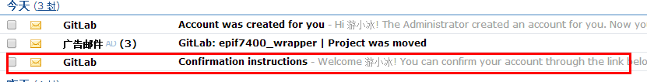

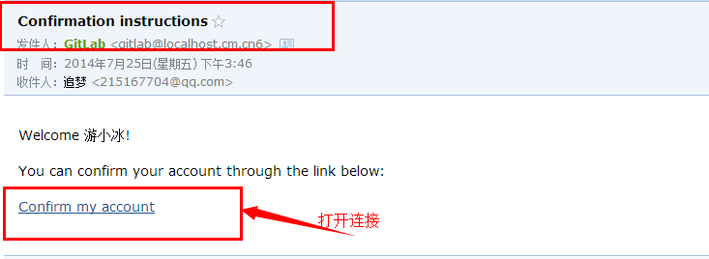

2、进入git,点击小人标志，进入用户信息页面，进行密码修改 初始密:qunar.com

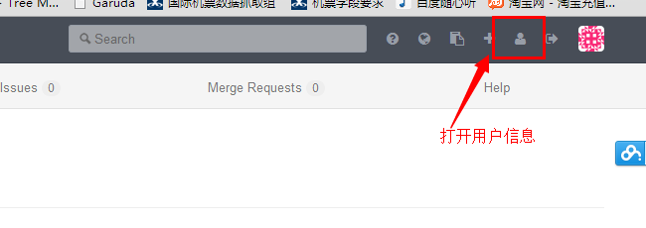

3、点击password 修改密码,填入初始密:qunar.com

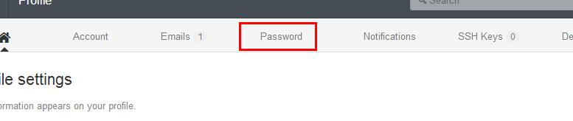

4、修改自己的密码：初始密码 qunar.com和自己的新密码
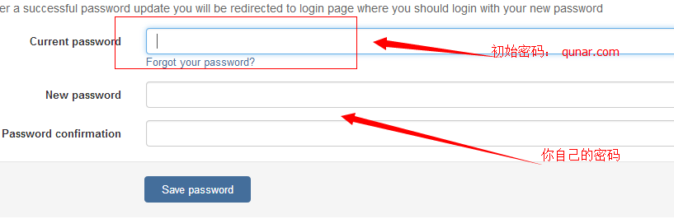

工程下载到本地步骤：
1、打开http://gitlab.open.qunar.com/ 可以看到已经建好的工程，点击工程名称
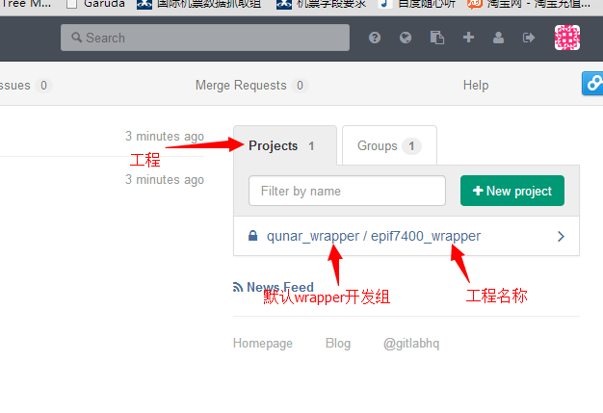

- 进入工程信息页面，考虑到安全问题clone只支持HTTP 不支持SSH，点击HTTP
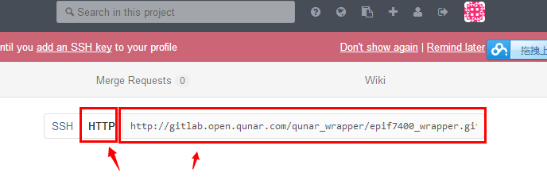
- 使用git客户端将工程拷贝到本地，然后添加自己的文件，提交即可
使用HTTP地址上传代码每次需要输入密码，可以看下下面的博客：
http://www.cnblogs.com/shiningrise/archive/2013/03/13/2957767.html

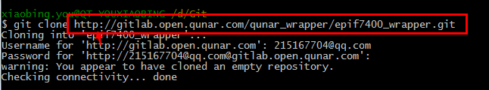

说明：开发可以自己建工程，但是要提交测试的代码只能通过建好的这个工程进行提交。

